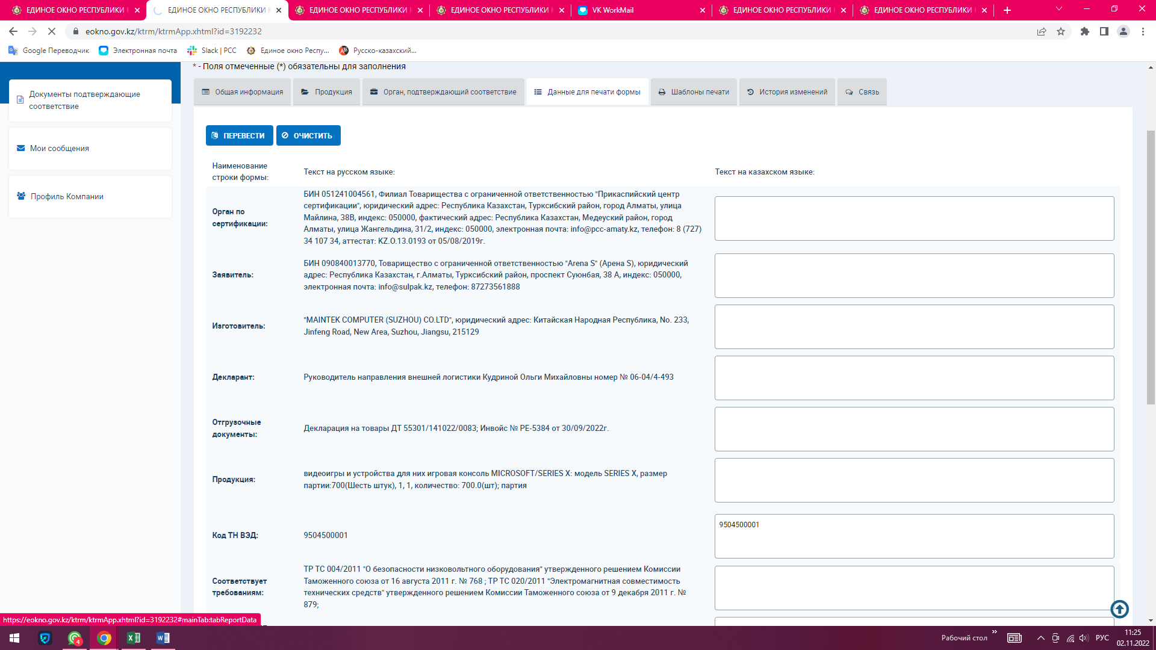

Заявка 3192232

Графа продукция: размер партия 700 (шесть штук) 1,1 это лишнее

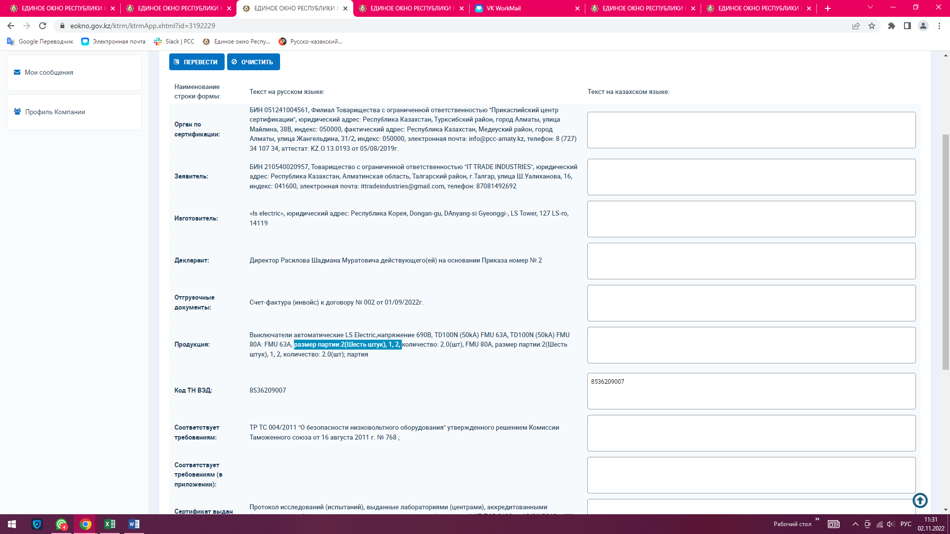

Заявка 3192229

Графа продукция: размер партия 2 (шесть штук) 1,2 это лишнее

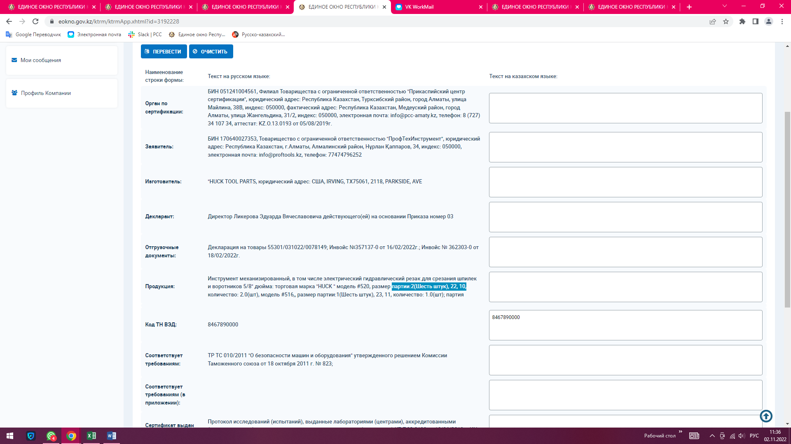

Заявка 3192228

Графа продукция: размер партия 2 (шесть штук) 22,10 это лишнее

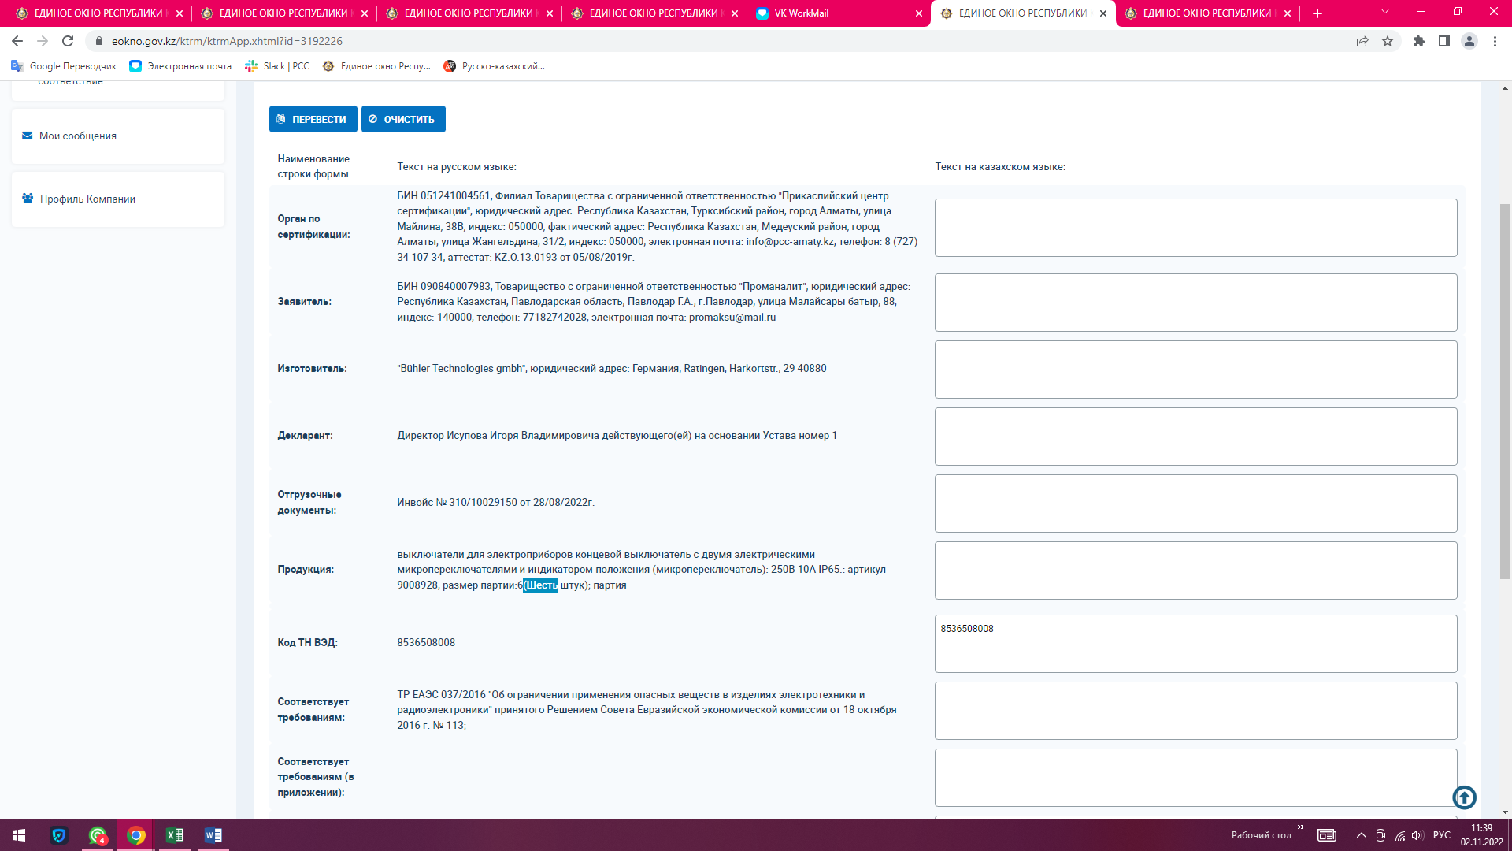

Заявка 3192226

Графа продукция: размер партия 6 (шесть штук это лишнее

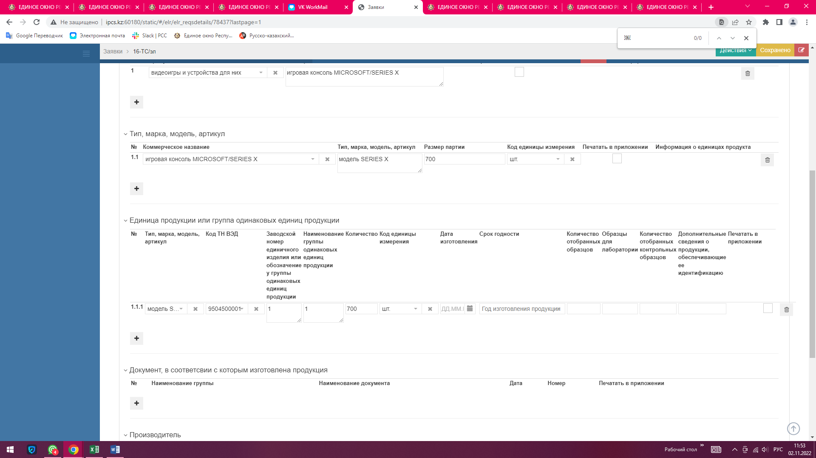

78437: Коммерческое название: поле размер партии 700 шт заполняем в елнур программе , если выводить в екно он нам вот так выдает размер партия 6 (шесть штук это лишнее

Единица продукции или группа одинаковых единиц продукции:

Поле: заводской номер единичного изделия или обозначения у группы одинаковых единиц продукции: цифра 1, наименование группы одинаковых единиц продукции : цифра 1,

В еокне выводит размер партия 700 (шесть штук) 1,1 это лишнее

Но если эти поля не заполнять в елнуре он не сохраняет Поле: заводской номер единичного изделия или обозначения у группы одинаковых единиц продукции: цифра 1, наименование группы одинаковых единиц продукции : цифра 1,